TALLER MANEJO
Ingreso ______ Seguimiento ______

Anual ______

Nombre: __________________________________
Identificación No.: ____________________ Fecha: ________ Ciudad: _________

TEMA | MANEJO
CALIFICACIÓN
PUNTAJE TOTAL | Aprobó

Referente de Calificación

TEMA | MANEJO
PUNTAJE APROBADO | 27

EN LAS SIGUIENTES PREGUNTAS MARCA CON UNA X LA RESPUESTA ADECUADA

- Líneas discontinuas blancas en el pavimento quieren decir...
A-Que se permite cruzar la línea con precaución
B-Que el carril izquierdo es para ciclistas y motoristas
C-Que el tráfico se mueve en ambas direcciones
D-Que no se permite cambiar de carril
E-Puedes cambiar de carril cuando sea seguro hacerlo

- Si ves esta señal mientras manejas, debes:
A-Reducir la velocidad de tu vehículo
B-Incrementar la velocidad de tu vehículo
C-Dar vuelta a la izquierda y después a la derecha
D-Dar vuelta a la derecha y después a la izquierda

- Ante una sola línea amarilla discontinua separando dos carriles de tránsito que se mueven en direcciones opuestas...
A-Puedo cruzar la línea siempre para cambiar de carril
B-No puedo cruzar la línea en ningún caso
C-Puedo cruzar temporalmente la línea cuando rebaso un vehículo que se encuentra frente a mí
D-Debo mantenerme a la izquierda de la línea
- Si al aproximarte a una intersección ves esta señal y no hay una línea de detención. ¿Qué debes hacer?
A-No avanzar y dar vuelta de inmediato
B-Avanzar lentamente sin detenerte
C-Detenerme antes de ingresar en la intersección
D-Detenerme justo después ingresar en la intersección

- El límite legal de concentración de alcohol en sangre (BAC) por encima del cual puedes ser acusado de Conducir Bajo la Influencia (DUI) es...
A-0.10%
B-0.08%
C-0.07%
D-0.05%
- ¿Qué significa esta señal?
A-Vuelta en U no permitida
B-Vuelta en U permitida
C-Curva cerrada a la izquierda más adelante
D-Giro hacia la izquierda obligatorio

- Si estás en una intersección y escuchas la sirena de algún vehículo de emergencia, debes...
A-No avanzar y detenerte de inmediato en la intersección
B-Avanzar lentamente y detenerte en la intersección
C-Continuar a través de la intersección y detenerte
D-Continuar a través de la intersección y avanzar lentamente
- Si el conductor frente a ti está señalando con su mano y brazo apuntando hacia arriba, esto significa que el conductor quiere...
A-Doblar a la derecha
B-Doblar a la izquierda
C-Disminuir su velocidad Detenerse
- Esta señal representa...
A-Zona escolar
B-Zona de juegos
C-Paso de peatones
D-Una biblioteca

- Esta señal te advierte de...
A-Un camino resbaladizo
B-Un camino sinuoso
C-Un camino cuesta arriba
D-Un camino de doble sentido

- Mientras conduces en la neblina, debes usar tus...
A-Luces bajas
B-Luces de emergencia
C-Luces altas
D-Luces de estacionamiento
- Cuando haya una línea amarilla sólida y una discontinua en carriles opuestos de tráfico, no debes rebasar...
A-Si la línea discontinua está de tu lado
B-Si la línea sólida no está de tu lado
C-Si la línea sólida está de tu lado
D-Ninguna de las anteriores

- Esta señal de advertencia representa...
A-Inicio de carretera dividida
B-Inicio de carril con doble sentido
C-Fin de carretera dividida
D-Fin de carril de doble sentido

- Si quieres dar vuelta a la derecha en una intersección con esta señal
A-No tienes permitido dar vuelta a la derecha en esta intersección
B-Lo puedes hacer mientras la carretera esté despejada
C-Debes detenerte y continuar con precaución
D-Debes esperar a la luz verde

- este letrero azul indica...
A-Un hospital adelante
B-Una carretera interestatal adelante
C-Un hotel adelante
D-Un estacionamiento para personas con discapacidad adelante

- Si ves un animal en tu camino, debes...
A-Aumentar la velocidad y pasar al animal rápidamente
B-Usar el claxon y mantener tu velocidad
C-Reducir la velocidad
D-Abrir la ventana y gritarle al animal
- ¿Qué significa este panel de flechas intermitentes?
A-El carril adelante está abierto al tráfico
B-obreros con banderines delante
C-El carril izquierdo está curvándose adelante
D-El carril adelante está cerrado

- Esta figura octagonal es...
A-Una señal de no entrar
B-Una señal de ceder el paso
C-Una señal de detención
D-Una señal de camino en construcción

- Si ves dos líneas amarillas sólidas en tu camino, esto significa que...
A-Rebasar está permitido en cualquier momento
B-Rebasar está prohibido
C-Rebasar está permitido durante el día
D-Rebasar está permitido durante la noche

- Las señales amarillas y con forma de diamante, con letras o símbolos negros...
A-Son señales de detención
B-Son señales de destino
C-Son señales de advertencia
D-Son señales de servicio

- ¿Qué debe hacer en condiciones climatológicas inusuales?
A-Aumentar la velocidad
B-Aumentar la intensidad de las luces
C-Aumentar la distancia entre el vehículo de delante y el mío
D-Cambiar de carril frecuentemente
- Si pierdes el control del volante, debes...
A-Quitar el pie de los frenos
B-Quitar el pie del acelerador
C-Cambiar de velocidad
D-Aplicar el freno de mano
- Cuál de las siguientes señales indica al conductor que se aproxima a una glorieta

SP56 | SP56A | SP24 | SP20
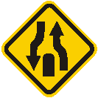 | 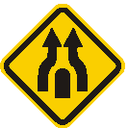 |  | 
A | B | C | D

- Cuál de las siguientes señales indica al conductor que la vía está cerrada
 |  | 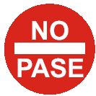

- ¿Cuál de las siguientes señales es una señal de tránsito vertical reglamentaria?
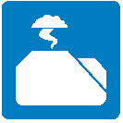 | 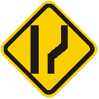 | 
A | B | C

- Cuando usted ve la siguiente señal usted debe:

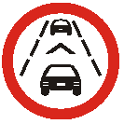
A-Conservar el espacio reglamentario
B-Girar hacia la derecha
C-Girar hacia la izquierda
D-Adelantar el vehículo que va adelante

- Escribe el nombre de las señales, que debes hacer al verlas:

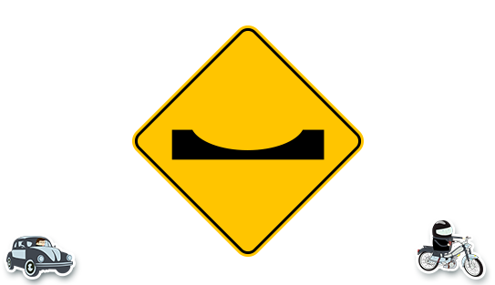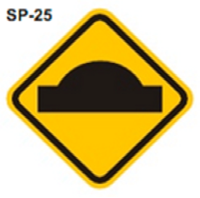

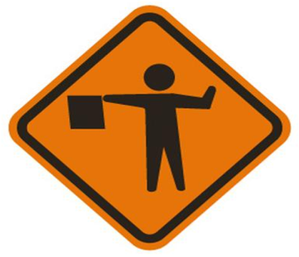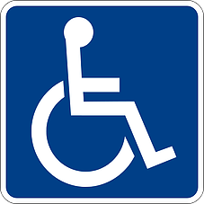

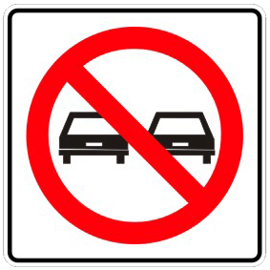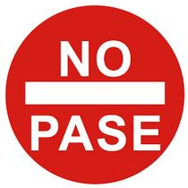

COMPETENCIA DE MECANICA GENERAL

TEMA | MECÁNICA GENERAL
CALIFICACIÓN
PUNTAJE TOTAL | Aprobó
TEMA | MECÁNICA GENERAL
PUNTAJE APROBADO | 10
Referente de calificación

EN LAS SIGUIENTES PREGUNTAS MARCA CON UNA X LA RESPUESTA ADECUADA

Mecánica General

- El nombre que recibe el marcador de revoluciones del motor es:

- Manómetro
- Tacómetro
- Pluviómetro

- La función del embrague es:

- Frenar el motor del vehículo
- Darle fuerza al motor del vehículo
- Conectar y desconectar "la fuerza" del motor a la caja de velocidades

- la función del filtro de aceite es:

- Marque una respuesta
- Restituir la viscosidad del aceite
- Retener las partículas gruesas del aceite
- Separar el combustible del aceite

- La función del carburador es:

- Marque una respuesta
- Refinar el combustible
- Realizar la explosión en el motor
- Realizar la mezcla exacta del aire con el combustible

- La función del filtro de aire es:

- Separar el aire del aceite
- Separar el aire del combustible
- Retener las partículas contenidas en el aire, antes de entrar al carburador

- Si durante la marcha del vehículo (carro) se desconecta un cable de bujía:

- El motor no funciona
- El motor pierde fuerza
- El motor gira a la mitad de las revoluciones normales
- Cuál de los siguientes líquidos, al llegar a un nivel bajo puede ocasionar accidentes

- Líquido anticoagulante
- Líquido de frenos
- Líquido de batería
- Líquido refrigerante

- El alto consumo de combustible se debe a:

- Fallas en el sistema de dirección
- Aceleraciones excesivas en las curvas
- Frecuentes frenadas y aceleraciones
- Todas las anteriores

- ¿cómo nota un conductor que hay fuga en el líquido de frenos?

- El pedal del freno llega hasta el fondo
- El pedal del freno está muy duro
- El pedal del freno tiene poco recorrido
- El pedal del freno oscila
- El motor de un automóvil se puede sobrecalentar, entre otras cosas, por:

A. Insuficiente paso de agua caliente al radiador de calefacción
B. Por no colocar aditivo al combustible
C. Carga de batería baja
D. Sistema de refrigeración obstruido

COMPETENCIA NORMATIVIDAD, COMPORTAMIENTO VIAL Y SEGURIDAD VIAL

TEMA | NORMATIVIDAD | COMPORTAMIENTO VIAL | SEGURIDAD VIAL
CALIFICACIÓN
PUNTAJE TOTAL |  | Próxima evaluación | Reprobó

Referente de calificación
TEMA | NORMATIVIDAD | COMPORTAMIENTO VIAL | SEGURIDAD VIAL
PUNTAJE APROBADO | 8 | 11 | 15

EN LAS SIGUIENTES PREGUNTAS MARCA CON UNA X LA RESPUESTA ADECUADA

Seguridad Vial
- Intersección es

- El área común de calzadas que no se cruzan o divergen
- El área común de las calzadas que cruzan o convergen
- Ninguna de las anteriores

- No se debe adelantar en ninguna circunstancia a otro vehículo en:

- En intersecciones
- En los tramos de la vía donde exista línea separadores central continua o prohibición de adelantamiento
- En las vías de doble carril
- En curvas o pendientes

- ¿qué información le proporciona la siguiente señal y como se clasifica?

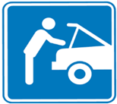

- Servicio telefónico / Informativa
- Estación de servicios / reglamentaria
- Servicio mecánico / informativa
- ¿qué información le proporciona la siguiente señal y como se clasifica?

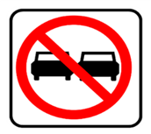

- Solo tránsito liviano / preventiva
- Prohibido doble columna / informativa
- Prohibido adelantar o rebasar / Reglamentaria
- ¿qué significa esta señal y como se clasifica?
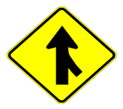

- Más adelante incorporación de tránsito lateral derecho / preventiva
- Más adelante camino lateral / Informativa
- Más adelante empalmes contrarios consecutivos / preventiva
- El adelantamiento se deberá hacer por:

- La izquierda
- La derecha
- Cualquier pista
- ¿qué debe usted hacer al ser adelantado por otro vehículo?:

- Encender las luces bajas
- Frenar bruscamente
- Mantener su velocidad o disminuirla para permitir el adelantamiento

- Al acercarse a una señal "zona de escuela", ¿qué debe hacer?

- Disminuir la velocidad
- Tocar la bocina
- Aumentar la velocidad
- Cómo se debe estacionar un vehículo cuando la vía es en subida:

- Con las ruedas delanteras hacia la cuneta
- Con las ruedas traseras hacia la calzada
- Con las ruedas delanteras hacia la calzada

- ¿qué significa doble línea amarilla continua en el centro de una vía?

- Se usa para dividir los sentidos de circulación
- Que el asfalto está en mal estado
- Para ambos sentidos de circulación, que no debe ser traspasada ni se puede circular sobre ella
- Que solo pueden circular vehículos particulares
- cuando hay involucradas víctimas en un accidente de tránsito, ¿a cuál autoridad le ¿corresponde conocer el siniestro

- El Ministerio de Transporte
- La autoridad de tránsito
- Las aseguradoras
- Las autoridades judiciales
- b y d son correctas
- Líneas discontinuas en el pavimento quiere decir:

- Que se permite cruzar la línea con precaución
- Que el carril izquierdo es para ciclistas y motoristas
- Que el tráfico se mueve en ambas direcciones
- Que no se permite cambiar de carril
- Puedes cambiar de carril cuando sea seguro hacerlo.
- Cuando haya una línea amarilla sólida y una discontinua en carriles opuestos de tráfico, no debes rebasar

- Si la línea discontinua está de tu lado
- Si la línea sólida no está de tu lado
- Si la línea sólida está de tu lado
- Ninguna de las anteriores
- Cuando hay agua en el camino, debes reducir tu velocidad para evitar

- Desgastar las llantas
- Sobrecalentar las llantas
- La tracción de las llantas con el camino
- Hidro planeación
- ¿las señales amarillas y con forma de diamante, con letras o símbolos negros?

- Son señales de detención
- Son señales de destino
- Son señales de advertencia
- Son señales de servicio
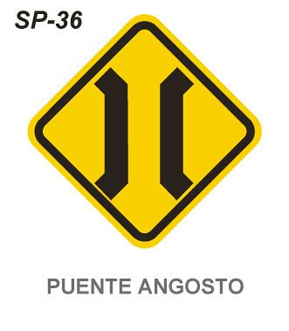

Comportamiento Vial
- ¿un conductor al enfrentar un signo “pare” deberá?

- Proseguir su marcha
- Detenerse y permitir el paso de los vehículos que circulan por la otra vía
- Encender luces altas

- Cuando se aproxima un vehículo de emergencia en el mismo sentido, el conductor deberá:

- Acelerar y circular delante del vehículo de emergencia
- Frenar, bruscamente
- Conducir el vehículo lo más a la izquierda o a la derecha posible, con el objeto de despejar la vía

- ¿Dónde Puede Efectuar El Viraje En " U” Cuando Circula En Su Vehículo?

- En pasos peatonales
- A mitad de cuadra, si no está prohibido
- En la intersección

- Que maniobra debe realizar a la circular por una vía de dos sentidos si va a girar a la izquierda

- Situarse al costado derecho de la calzada
- Situarse progresivamente al costado derecho del eje de la calzada
- Situarse al costado izquierdo de la calzada

- Si en un caso de emergencia un conductor debe hacer uso de las señales corporales para cruzar a la derecha deberá:

- Sacar el brazo izquierdo y extenderlo horizontalmente
- Sacar el brazo izquierdo formando escuadra con la mano hacia arriba
- Sacar el brazo izquierdo formando escuadra con la mano hacia abajo

- ¿qué se entiende por conducir a la defensiva?

- Hacer valer sus derechos en todo momento
- Frenar antes de cada cruce
- Tomar en cuenta los posibles errores de los demás
- Hacer ver a los demás sus errores al conducir

- Que Debe Hacer Usted Cuando Desea Cambiarse De Carril:

- Fijarse en el tránsito que le va siguiendo
- Frenar fuerte antes de cambiarse
- Anunciar oportunamente su intención de cambiarse a través de la direccional
- Acelerar lo más rápido que pueda
- Como Señaliza Usted Con El Brazo Cuando Va A Girar Hacia La Izquierda:

- Saca el brazo izquierdo y lo extiende hacia arriba
- Saca el brazo izquierdo formando escuadra hacia abajo
- Saca el brazo izquierdo y lo extiende horizontalmente
- Saca el brazo izquierdo formando escuadra con la mano hacia arriba

- Usted llega a una intersección regulada por semáforo que se encuentra en rojo y, al mismo tiempo, un policía o agente de tránsito le indica que avance, ¿qué debe hacer usted?

- Detenerse, porque la luz roja se lo está indicando
- Avanzar, porque las instrucciones de un agente, prevalecen sobre las señales del tránsito
- Avanzar, sólo si detrás suyo no vienen otros vehículos
- Avanzar, sólo si está seguro que la luz roja está próxima a cambiar

- Qué debe hacer para evitar colisiones en carretera:

- Permanecer en el lado izquierdo de tu carril mientras manejas
- Mantener una distancia de seguimiento suficiente
- Cambiar de carril frecuentemente
- Seguir a los otros vehículos de cerca

- ¿en una carretera de doble sentido con un carril central especial, los conductores de cualquier dirección pueden usar este carril para?

- Dar vuelta a la derecha
- Dar vuelta en U
- Rebasar
- Dar vuelta a la izquierda
Normatividad
- La velocidad máxima permitida en carretera es:

- 105 km/ hr.
- 100 km/ hr.
- 90 km/ hr.

- ¿qué vigencia tiene el seguro obligatorio soat?

- Dos (2) años para los vehículos de servicio público
- Tres (3) años para los vehículos de servicio particular
- Un (1) año para todos los vehículos que circulan en las vías nacionales

- Las señales verticales se clasifican en:

- Reglamentarias, informativas y preventivas
- Longitudinales y transversales
- Blancas, amarillas y rojas

- En ocasiones la autoridad de transito podrá retirar con grúa vehículos de las calles:

- Cuando el vehículo se encuentre estacionado en zonas prohibidas y su conductor no se encuentra cerca del vehículo
- Cuando el vehículo se encuentra abandonado con áreas destinadas al espacio público y su conductor no se encuentra cerca al vehículo
- Cuando se encuentra el vehículo bloqueando una vía principal y su conductor no está cerca del vehículo
- Todas las anteriores

- ¿Cuál es la distancia que debe mantener un conductor con respecto al vehículo de adelante?

- Treinta (30) metros
- Cien (100) metros
- Una distancia razonable y prudente

- Los vehículos (carro) deberán llevar encendidas las luces reglamentarias desde:

- 1/2 hora antes de la puesta del sol, hasta 1/2 hora antes de su salida
- 1/2 hora después de la puesta del sol, hasta 1/2 hora antes de su salida
- Ninguna de las anteriores

- ¿en cuál caso puede un agente de policía o de tránsito suspender la licencia de conducción a un conductor?

- Cuando ocurre un accidente
- Cuando el conductor infringe una norma de tránsito
- Cuando el conductor se encuentre en estado de embriaguez
- En ningún caso, solamente la puede suspender o cancelar una decisión judicial
- Para conducir vehículos de servicio público, la edad mínima para expedir la licencia de conducción es:

- Veinte (20) años cumplidos
- Dieciséis (16) años cumplidos
- Dieciocho (18) años cumplidos

